5.19.2022

通过不同层次进行封装进行相关的内容，然后进行接口的调用。

操作系统，是管理的软件。进行硬件与软件的管理。理论的道理。

书写的所以的程序都是应用层的开发。

先用键盘进行开发应用。指令距离操作系统更加近

man命令查找说明

cp 拷贝文件（不可以拷贝目录）， -f强制拷贝。

mv 文件名 文件名 交换目录 可以进行重命名。 -i强制的移动。

不要轻易的改变文件。

Cat 打印文件内容，-n打印带上序号。

Echo 简单内容 >（输出重定向）书写到相关的内容 （输出到文件之中）

>>重定义，并且不会清空所有的东西在文件之中。

find ___ ____ 寻找文件

Grep “对象” 文件名 //找出相应内容所在位置信息。 -v（保下没有相关内容的具体消息）。行匹配工具。

6.2.2022

通过压缩包进行东西部署,节约空间。

使用不同的压缩的包类型，使用的工具不同，进行东西的部署。

压缩过程zip（打包与压缩）unzip解压

tar zxf(vxf)压缩与解压（） -c指导路径

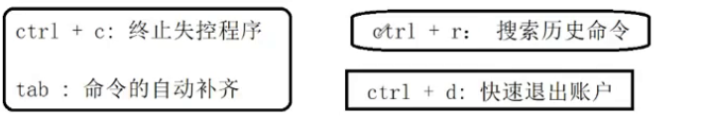

su登陆root用户，以及更换用户名。

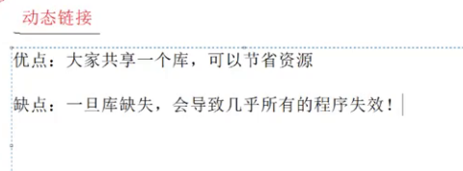

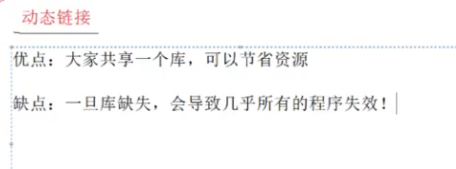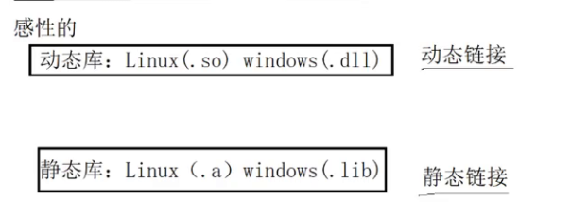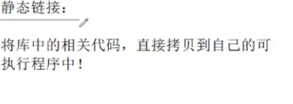

利用gdb（工具的使用）进行调试代码：

list：

b 进行断点打入 r 跑程序 p + 相应打东西可以达到出现在屏幕上面 undisply 去掉循环的数字 n 进行循环的下一步 until 退出循环 info b查看断点

c 从一个点跑到另外一个断点 s 进入函数 finish 跑完这个函数就停下

项目构建：

进行编辑相关的内容。使用makefile直接进行东西编译运行。并且需要在项目项目创建一个

内容可以直接进行书写相关的通过的过程。

8.5

makefile的文件开头可以是大写！还有相应的依赖文件的相关的内容。

stat可以查看相应的文件配置信息

8.12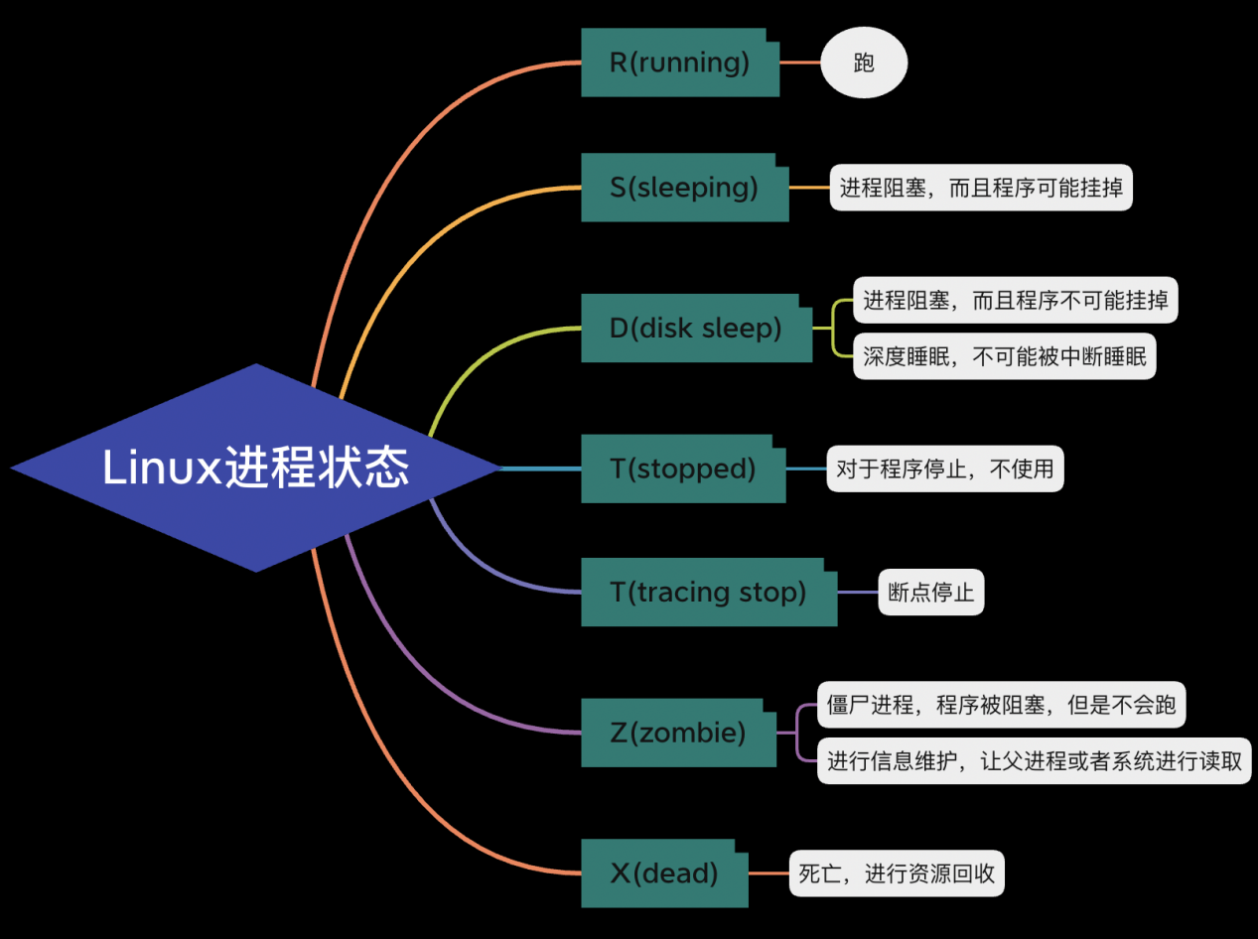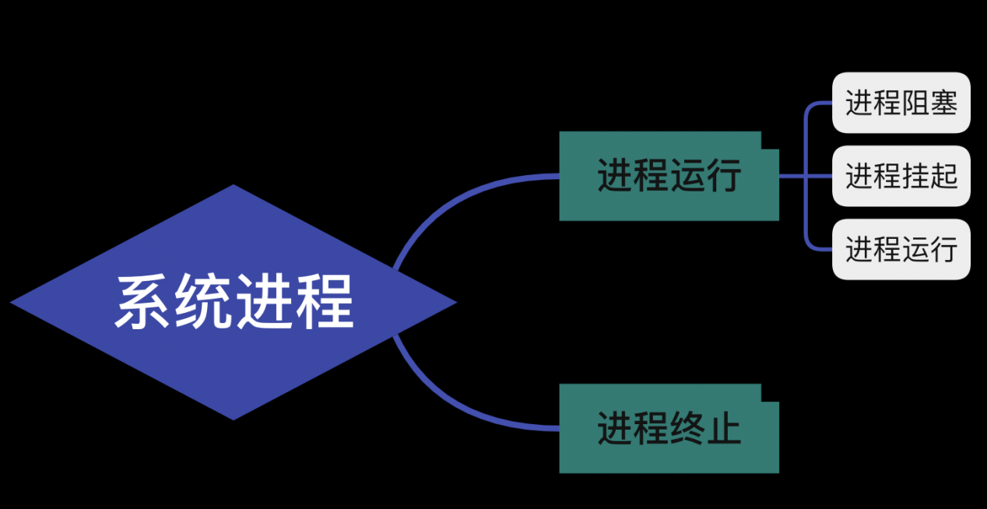

8.12.2022

cpu

并行：多个程序运行在不同的核心之中

并发：多个程序只运行在一个核心之中（多重数组实现执行内容）

环境变量：不同的程序有不同的环境变量。

export 声明环境变量（等式）

命令行变量：1，普通变量 2，环境变量

PATH为环境变量的赋值内容$PATH进行赋值。（set查看本地变量）

echo $NAME看见常见的环#境变量

常见的环境变量：

$HOSTNAME 用户名 $SHELL 命令行路径 $USER 用户名 $PWD 用户目位置

环境变量的导入:先进行声明（export），然后赋值（$ = )。

**int** main(**int** argc, **const** **char** * argv[],char *env[])

main函数参数：const char * argv和int argc为命令行参数！

env为环境变量字符串

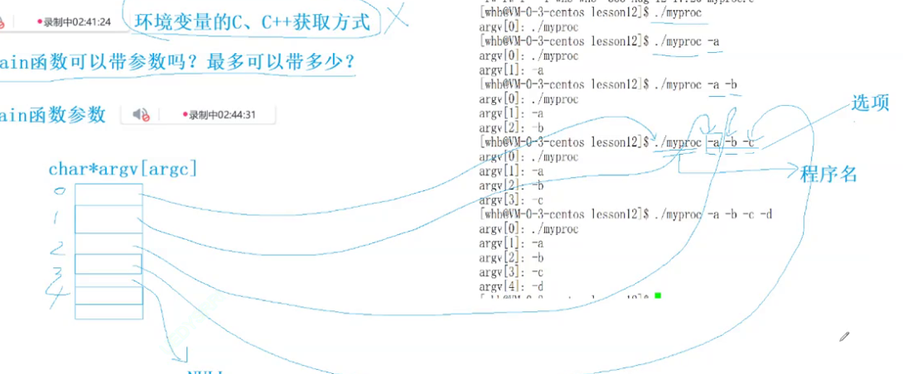

通过命令的填写可以进行，命令行参数的书写！aoti将字符串转换成为数字。Linux的指令的来源于此！

进程会被传入环境变量。

getenv（）进行环境变量的获取。环境变量可以进行用户等相关信息的使用，进行权限的判断对于相关的功能的使用！

8.13.2022

环境变量可以被子进程继承！本地变量不会被子进程继承下去

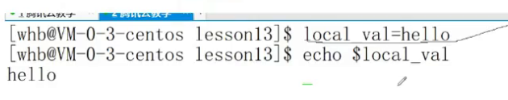

Linux大部分命令通过子命令运行，但是还有部分由于bash自己进行执行（叫做内建命令）。

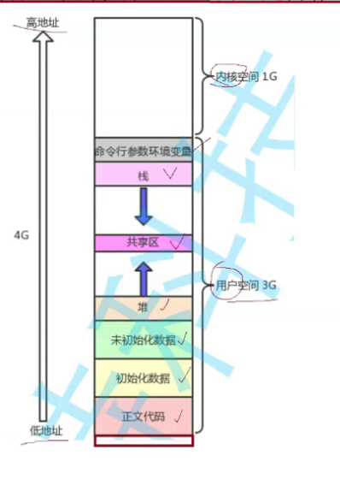

stactic放在全局变量数据区域

没有父子修改数据的时候，父子进程公用一个数据！

在c++/c之中使用的不是物理地址（虚拟地址，线性地址，逻辑地址[在Linux基本相同，，其他地方不同]）！

每一个进程在启动的时候，都会让系统创建一个地址空间。每一个进程都有自己的地址空间！

OS要进行地址空间的管理。

实际地址与虚拟地址进行映射。（自动生成映射表）

每一个进程有不同的task_struct相应的关系，对于内存地址不同。

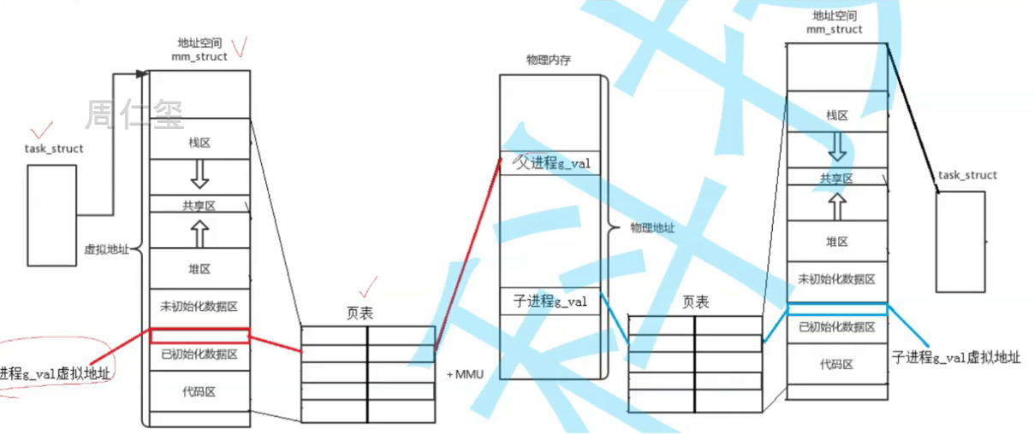

父子进程具有独立性，互相不影响

可以使用这一种东西进行内存保护，防止指针越界

8.15.2022

子进程与父进程共享代码，而且从子进程创建开始具体的过程！可以选择开始相应的位置开始。

映射表还有读写表之类的东西。

***进程终止：***

代码执行成功返回为0，否则为非零。（自己书写的！）这个东西是进程退出码，表现进程退出信息。

表现退出的信息，让父进程进行读取相关的内容。使用echo $?进行直接获取进程退出码！退出码，没有固定的关系。

exit（）进程退出，在任意位置，刷新缓冲区。_exit()直接退出，不会刷新缓冲区。

main（）函数，return表示进程退出。

进程 = 内核结构 + 进程代码 和 数据。

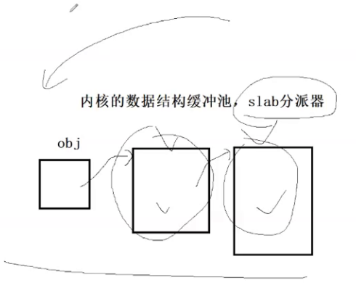

***进程等待：***

目的，获取子进程的退出信息。

#include<sys/wait.h> pid_t waitpid(pid_t pid,int *status, int options);

pid表示是那一个子进程。Options用0表示阻塞等待。 wait从系统之中调用相关的内容。status可以拿到子进程的信息码。

子进程退出信息写入task_struct 。

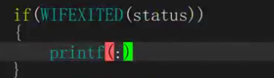

系统启动首先进行BIOS进行启动相关的内容。

inode储存文件信息,确定数据文件信息。

删除文件，删除映射表的内容。ionde进行系统内容的寻找。

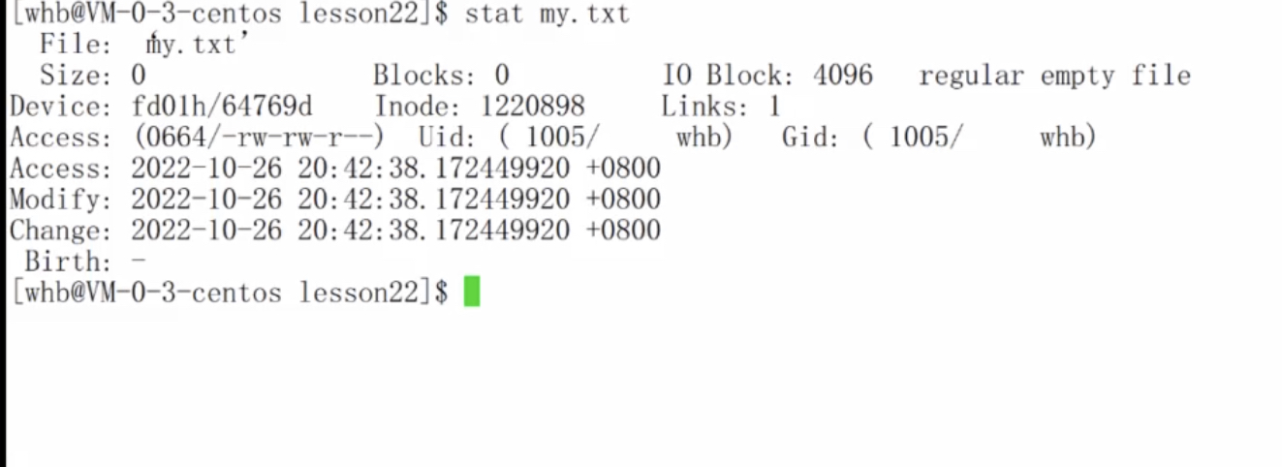

磁盘访问以扇区为单位（提高效率）。磁带是以线性表进行访问相关内容。

操作系统按照4kb进行读取，操作系统也是按照4kb进行储存。

对于磁盘进行控制，只需要管理相应位置的头指针（分片进行管理）。分治进行管理相关的内容。

Linux将内容与属性分开储存。属性储存在inode之中。

Linux底层没有文件名的概念。通过index进行标记文件。

使用ls -i 进行inode的查询！

In -s a b;软链接，让 b 作为 a 的快捷方式。

硬链接：不使用-s；

软链接：独立的文件（有自己的inode与indoe编号）。

硬链接：不是独立的文件（与原始文件共享同一个indoe）。

软链接相当与快捷方式。硬链接：新增指定文件名和inode的映射关系。

In建立映射关系。

使用unlink进行链接删除。

indoe其实加上指针，指向内容的地址（编号）。

任何目录都有./这个文件名。./表示当前位置。

..指向上一级目录的indoe(.指向第一个目录)。

动静态库制作：

形成.o程序进行链接起来，进行相关内容的使用。

以lib开头，.a进行结尾。

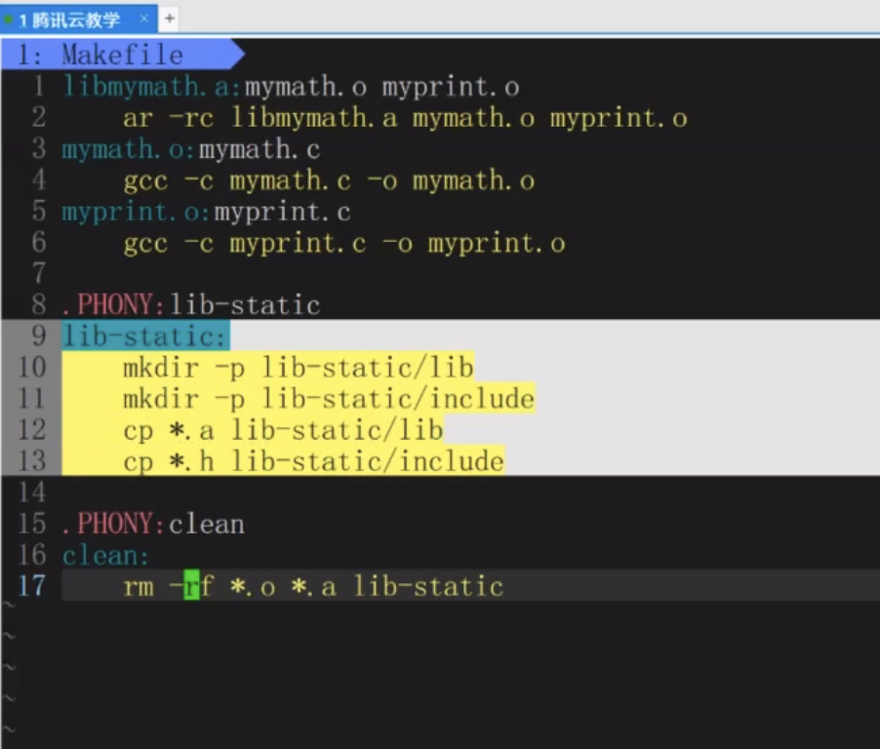

形成动静态库：

libmymatch.so：

使用动静态库：

编译器在寻找头文件。动静库在/lib里面。把自己书写的静态库拷贝到系统库里面。



库首先要形成可执行程序（通过对于.a与.so,进行处理。gcc -l链接第三方库的名称）。

把库文件与头文件，拷贝到系统路径下面。不推荐这种方法，会污染系统库（名字相同等问题！）

gcc -I 指定路径（搜索路径）。进行更改寻找的寻找范围。

这个没有到系统文件里面的库进行链接的过程。

gcc告诉库的位置与动态库，然后没有告诉程序相应的库的位置信息（动态库才会发生这种情况，静态库在形成程序的使用已经代码镶嵌到程序之中了，动态库没有将库放置在程序之中）。

/user/lib64普通用户按照库的位置。/lib64为系统库的相应的位置信息。

卸载库：指的是直接移除库。

库的使用：

静态库的使用

需要引用相应的名称。所有的头文件都放在/user/include/之中。

这个的安装到非系统之中的操作。



找头文件 库在哪里 链接库的名称

或者可以直接安装到系统之中，就不用上面的操作了。

动态库的使用

LD_LIBRY_PATH就是动态库的储存位置。要

ldd 程序名称 可以看出链接的第三方库的位置信息。

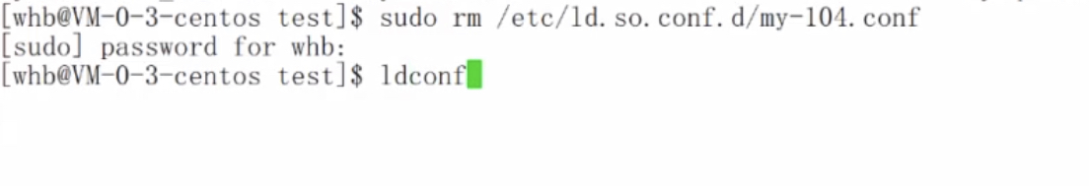

In -s 路径 可以直接链接申上去了。在系统之中建立软链接进行操作。

*.so本身就是可指向程序。

动态库：可以被多个程序进行共享

11.2.2022

int pipe

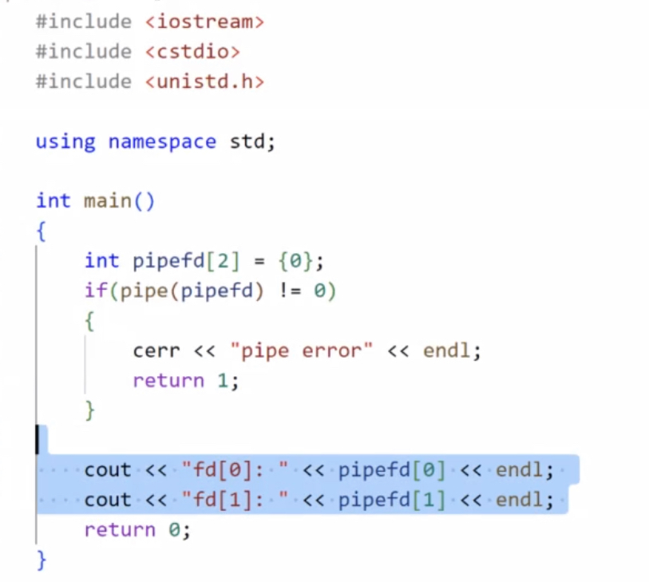

0下标为读，1下标为写。使用close进行管道的关闭等的内容。只可以单向通信半双工。使用write。可以让东西，进入管道，储存东西到管道里面！read可以从管道进行东西的读取。读取成功返回值为大于0，反之小于0.

读写的过程之中有相应的顺序，必须父大于子。如果管道满了，需要进行阻塞等待。

进程通信的本质让不同的资源看到同一份资源。

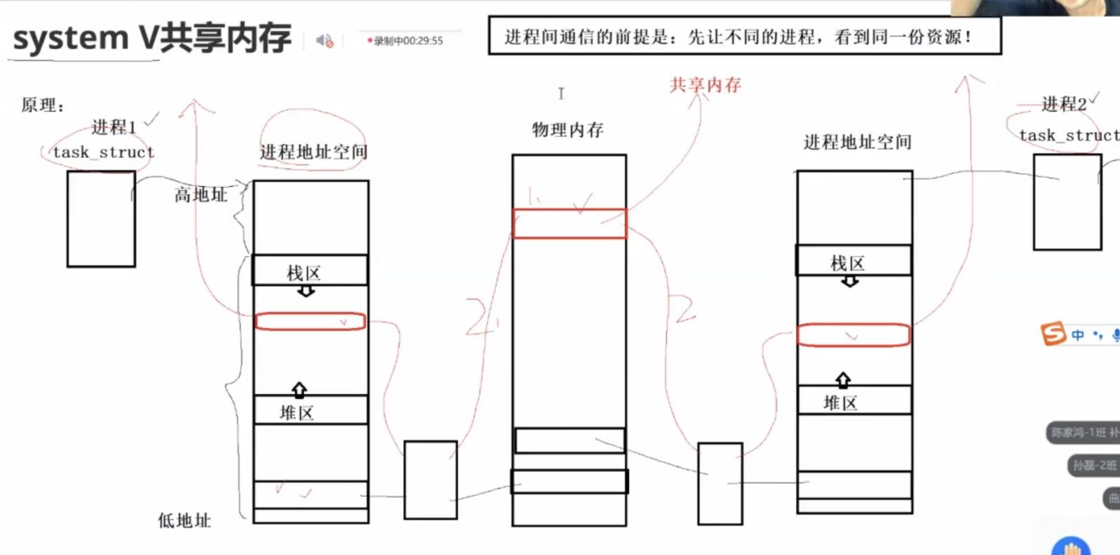

具体的使用规则类比上面的相识的东西！看到同一份资源才可以进行相关的内容通信（不同程序之中的关系）。

使用下面这个参数进行通信！

共享内存以4KB进程开辟，但是OS赋予的空间时候是4KB的倍速。



返回小于0，创建不成功！对于0创建成功！运行这个程序之后，推出之后！第二次，重新不可以运行，只有删除生成程序文件之后，才可以。或者重新启动系统。

ipcs -m 查看创建的共享内存。ipcrm -m shmid(的相应名称)，可以删除内存共享的东西！

、

使用这个空间与malloc的空间的使用方法基本相同（除了不可以free以为的都可以进行操作）！

获取共享地址。通过shmat进行操作相关的内容。

klik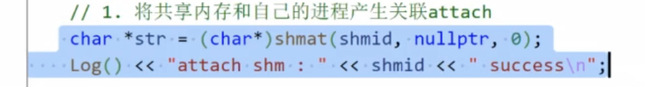

信号：是异步（不同的优先基本）！ 进程不需要立即处理信号。产生了信号，但是这个信号不一定要被处理。信号有优先级别。 信号有：1，默认动作 2，忽略 3，自定义动作 信号的处理。

在进程PCB（进程结构体之中）之中，进行信号的记住通过位图去实现相关的内容（uint32_t sig）,通过比特位进行判断。而且在里面都是在内核数据结构！信号都是要系统OS进程接受的相关的内容。

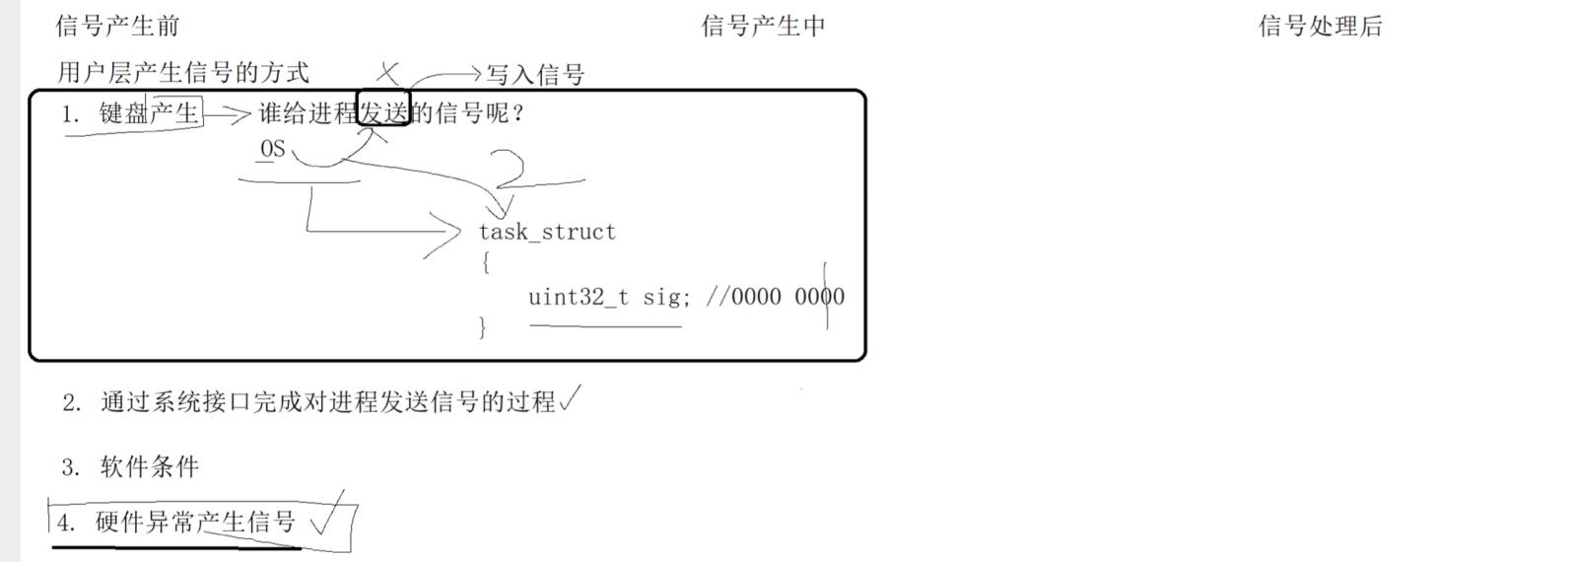

中断： 硬件向cpu发送针脚的具体内容信息（中断信息），然后软件接收到具体信息（中断数组），执行中断表。

abrot可以进行信号终止。

int kill(pid_t ,int sig);向任意进程传输任意的信号。返回值为0与1的相关的大小。通过arg的命令可以杀相关的内容。

除了9号信号不会被捕捉，其他的会被捕捉。

操作系统就是一个死循环。还是需要进硬件的处理相关的问题。

是谁在推动操作系统做一系列的动作呢？

硬件 --时钟硬件 --给os发送时钟中断 alarm



core dump，一般是被关闭的。

sigpending（）；获取进程pid位图信息。

信号集合：

11.8进程信号

内核态可以访问内存，但是不一定会使用相关的内容。

你无形之中都在切换相应的不同的相同级别的代码。内核的东西更换，时间片到了之后，切换内核级页表，保护上下文，然后继续更换相关的信息。

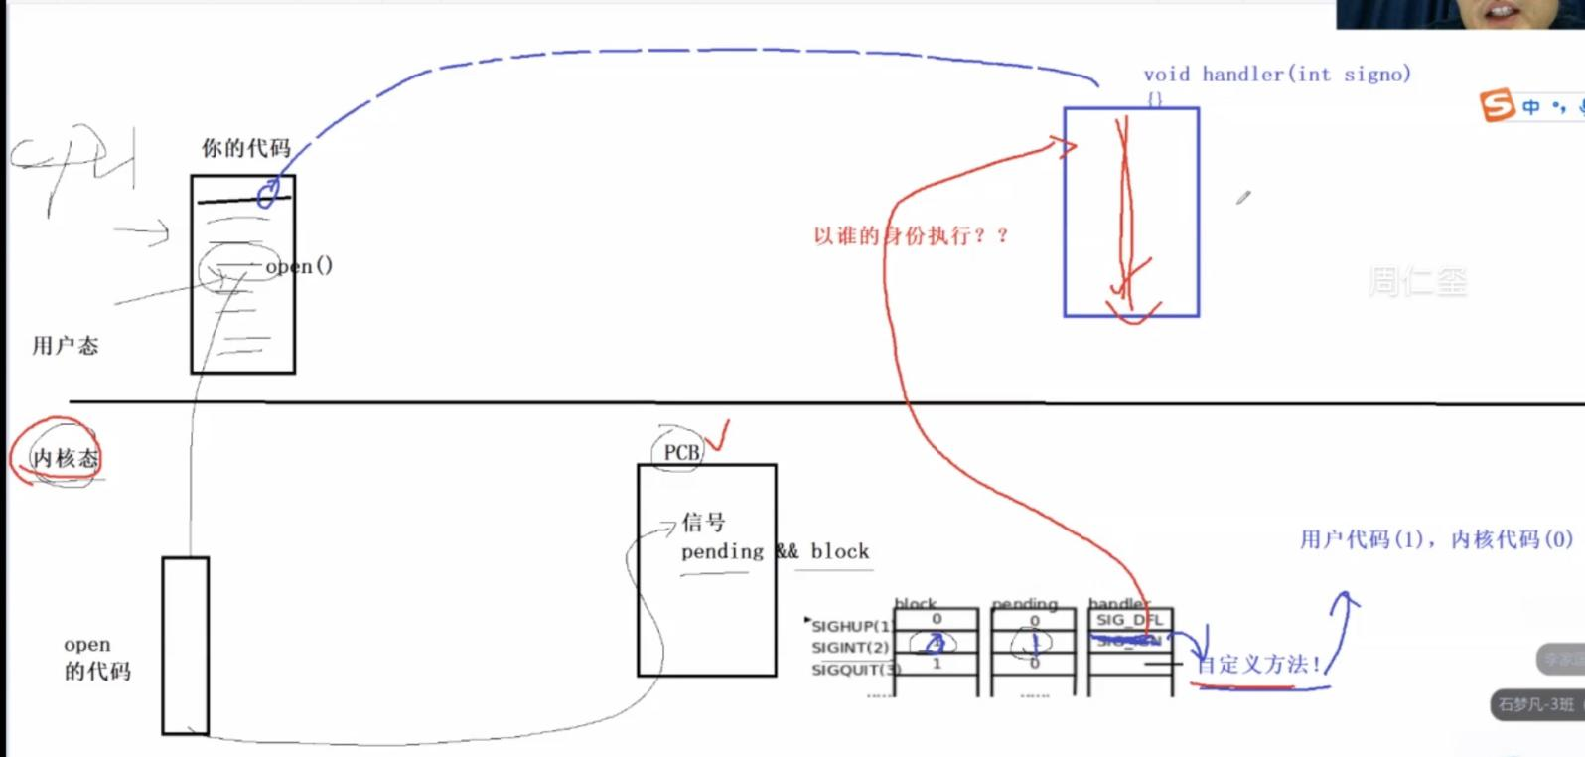

用户书写的代码，相应使用用户态进行指向（防止发生相应的冲突的等的相关的内容）。

信号在内核态转化为用户态是获取相应的信息，然后进行内容处理。

#include <signal. h>

int sigaction (int signum, const struct sigaction *act, struct sigaction *oldact)；

可重入函数：

volatile关键字：不准备让编译器做任何的优化。

父进程需要等待子进程的相关内容。